Cognome Nome n° matr.

Sezione 3: SENSORI E STRUMENTAZIONE PER MISURE DI PROCESSO

3.1. Proprietà generali dei sensori
Fornisci una panoramica, organizzata a tuo giudizio, presentando e discutendo le proprietà generali dei sensori.

NB: Una trattazione breve e ben articolata sarà valutata più di una trattazione lunga e confusa !

3.2. La termocoppia
- Descrivi il suo principio di funzionamento
- Nel caso di un sensore a termocopppia per uso industriale, fornisci un elenco, con una breve descrizione, di tutti gli elementi che compongono il sensore, a partire dal punto dove viene effettivamente fatta la misura, fino a quello dove la misura viene utilizzata dall’operatore

3.3. Il trasduttore di pressione estensimetrico
- Cosa significa trasduttore?
- Descrivi il principio di funzionamento del trasduttore di pressione estensimetrico

3.4. Il misuratore di livello di tipo capacitivo
- Disegnare uno schizzo costruttivo di un serbatoio equipaggiato con un sensore di questo tipo

3.5. P&ID
Dal disegno seguente riconoscere la strumentazione di processo, gli elementi di piping ed i più semplici componenti d’impianto

(NB: E’ consigliabile dare indicazione dei termini e/o parti notevoli direttamente sulla fotocopia)

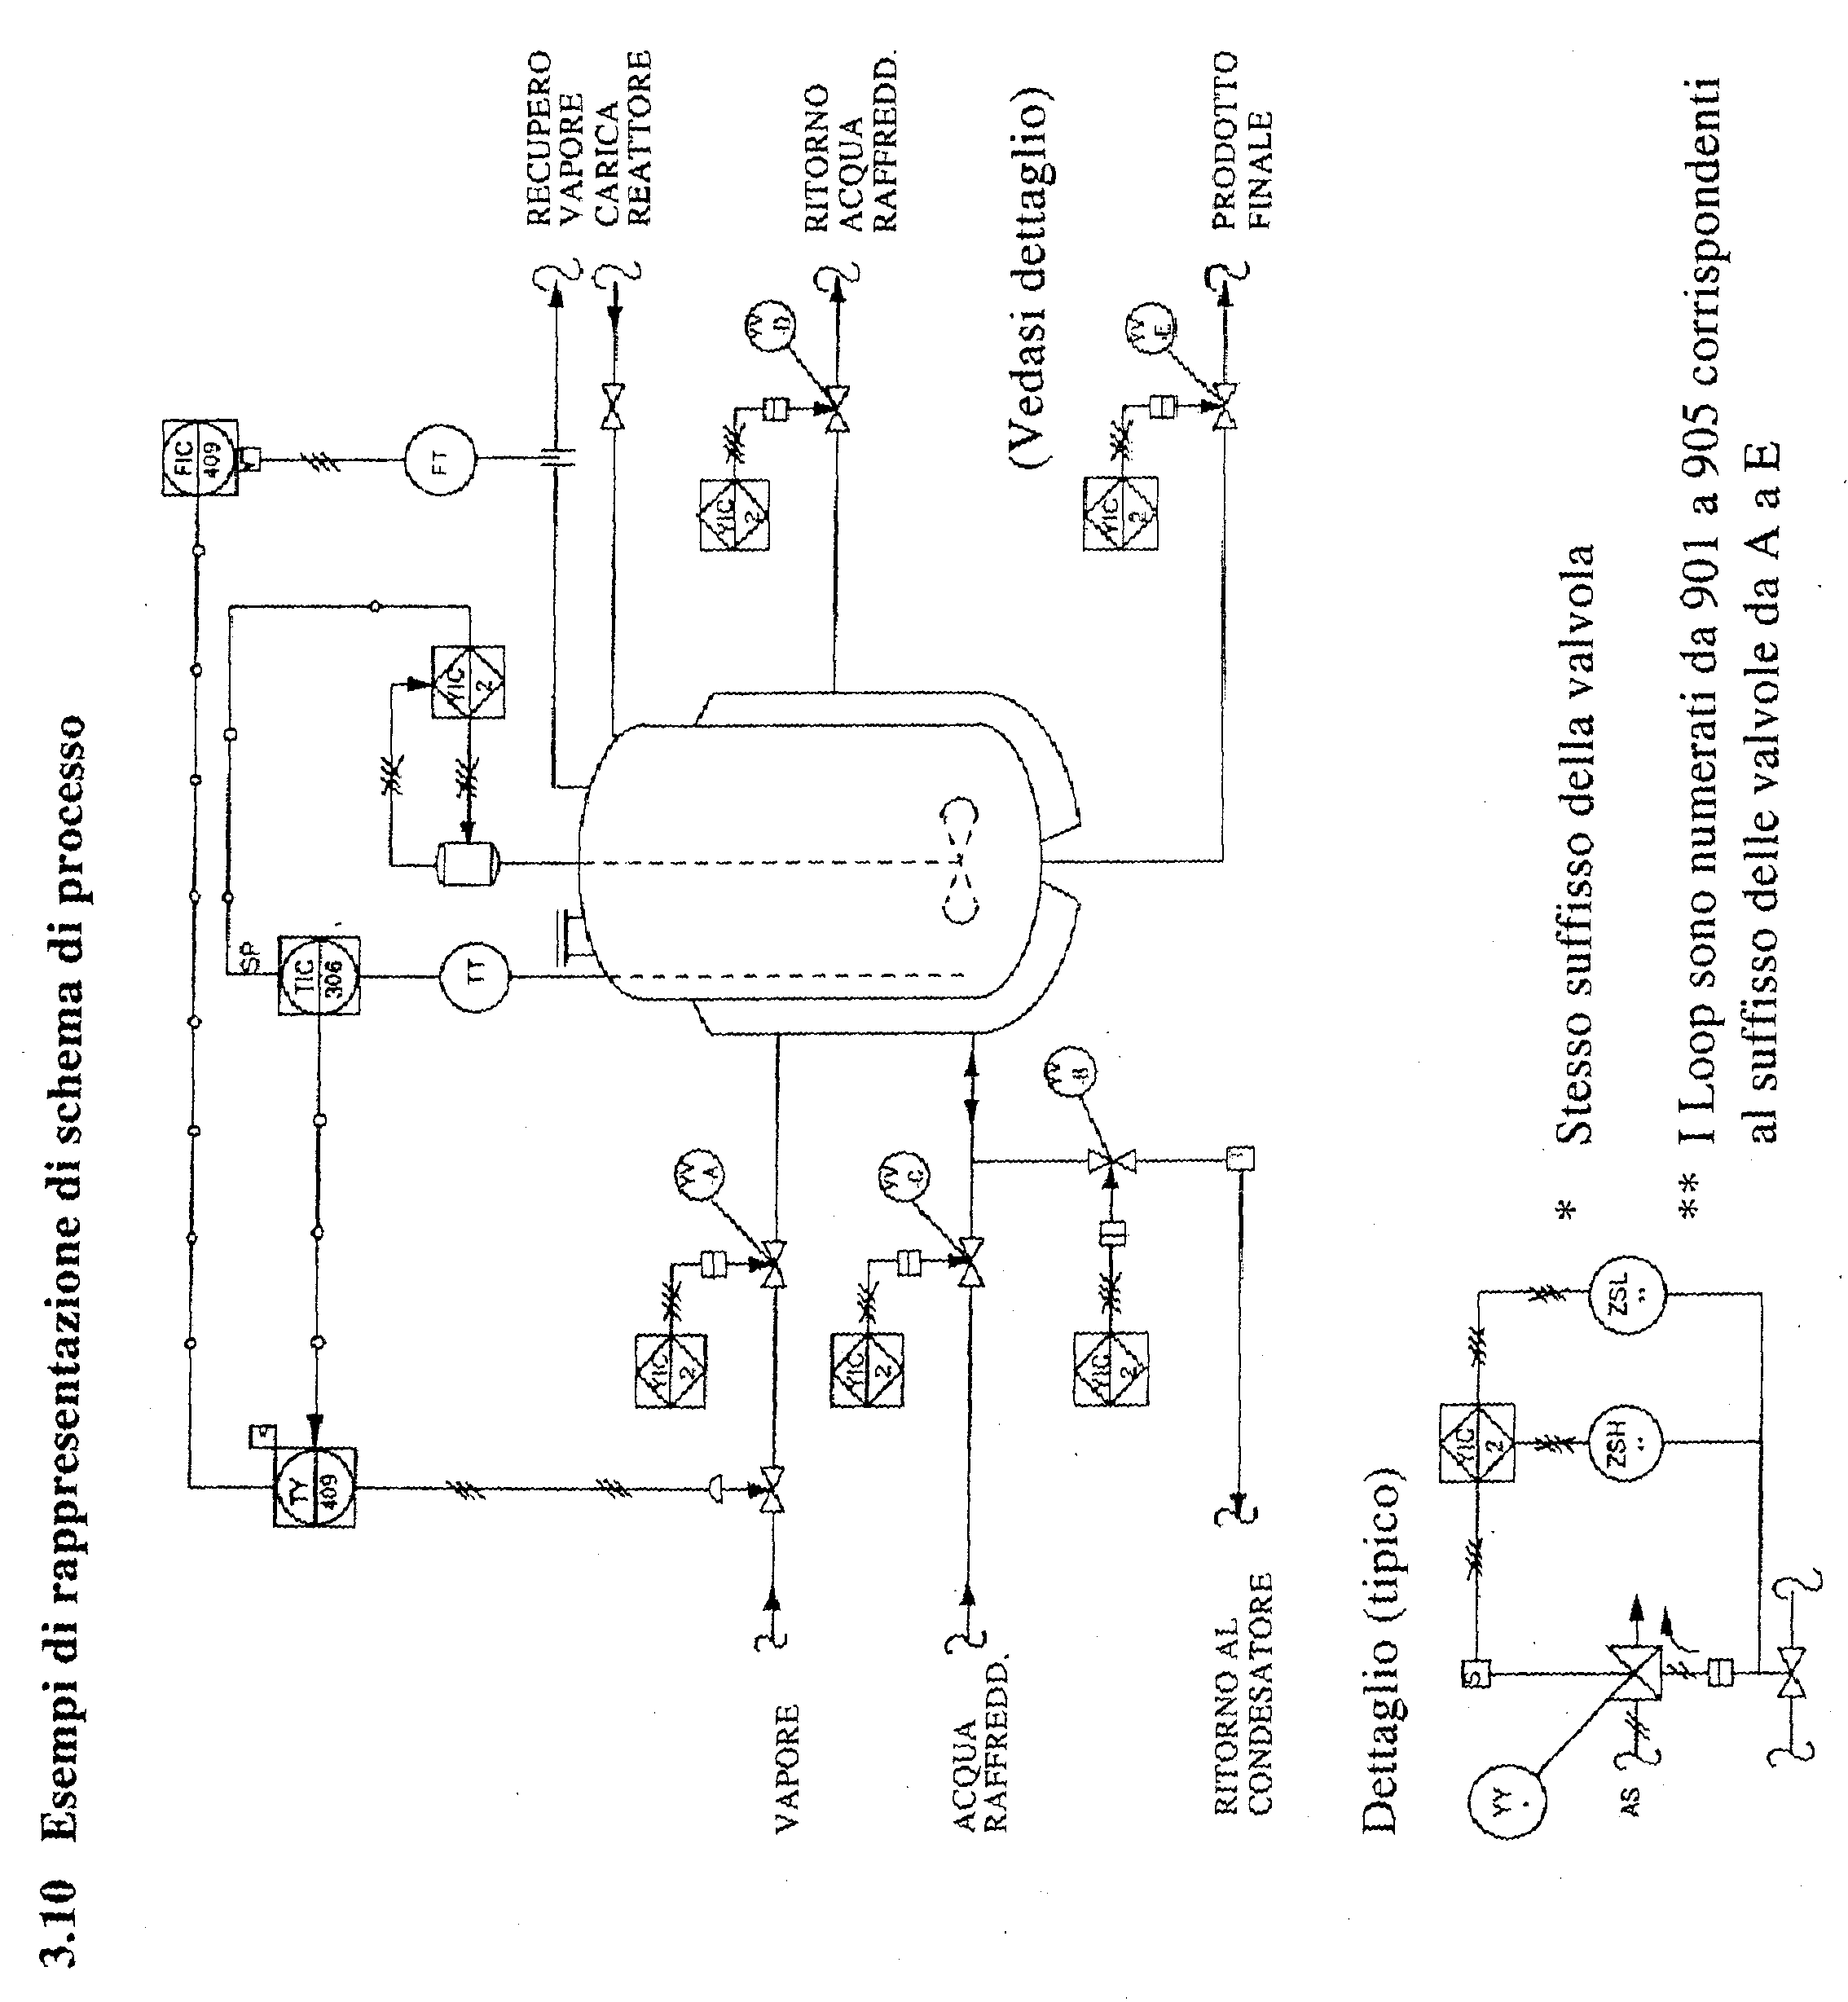

3.6. I sensori di portata
Fornisci una panoramica, organizzata a tuo giudizio, ma basata sui criteri di classificazione, sui vari dispositivi di misura della portata.

NB: A tal scopo sarà valutata di più una trattazione breve, schematica e che faccia uso di TABELLE.
Un testo lungo e confuso NON SARÀ CONSIDERATO!

Sezione 4: LE VALVOLE

4.1. Le valvole di regolazione
- Fornire la definizione della caratteristica installata.
- Derivare l’espressione matematica della caratteristica installata a partire dalla legge di efflusso e dalla caratteristica intrinseca.

4.2. Problema
Devi affrontare il dimensionamento e la scelta di una valvola per le seguenti condizioni:
fluido: acqua
portata nominale: $\overset{˙}{m}$ = 18.372 lb/s
diametro nominale della linea: DN = 2 ½ ”
pressione assoluta a monte della valvola: P₁= 10 bar
pressione assoluta a valle della valvola: P₂= 9 bar
tensione di vapore P_{v} = 0.02x10⁵ Pa
coefficiente del rapporto della pressione critica per i liquidi: F_{F} = 0.956

- Calcola il coefficiente di efflusso C_{v} della valvola.

Hai a disposizione la tabella della FISHER per valvola a globo serie EH and EHA Control Valves (v. tabella alla pagina seguente).

- Scegli la valvola con la caratteristica intrinseca ed il DN più opportuno.
- Disegna il diagramma della caratteristica intrinseca per la valvola scelta
- Questa caratteristica presenta qualche differenza rispetto a quella classica della valvola a globo? Fornisci un tuo commento
- Suggerisci quale potrebbe essere la rangeability per la valvola scelta.
- Calcola i punti salienti della caratteristica di efflusso e stabilisci se la valvola opera in regime di flusso normale.

Si vuole prendere in considerazione l’uso della stessa valvola per benzina (ρ_{b} = 730 kg/m³):

- Come cambia il C_{v}? La valvola selezionata al punto 2 va ancora bene? Perché?
- Nella tabella alla pagina seguente riconosci la terminologia ed i dati per valvola a globo presentati nelle righe e le colonne, spiegandone il significato
(NB: E’ consigliabile dare indicazione dei termini e dati direttamente sulla fotocopia)

FISHER EH and EHA Control Valves

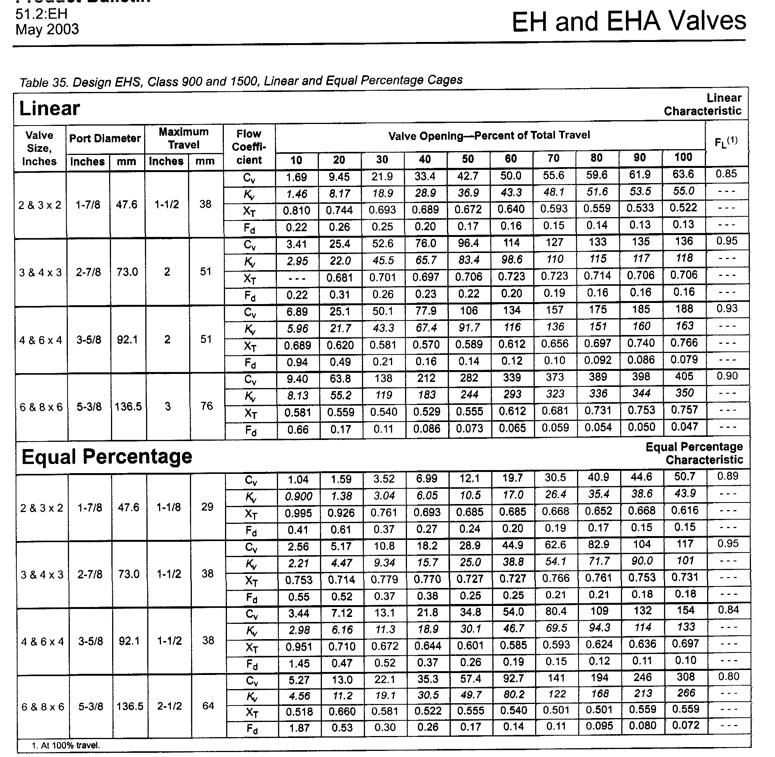

NB: l’ultimo numero in ogni casella della 1° colonna “Valve Size, Inches” indica il diametro nominale.
Ad es.: 2 & 3 x 2 significa che DN = 2”

